Prática 1 · Roteiro D: painel de indicadores
Roteiro da atividade
PRÁTICA 1 · ROTEIRO D
Você entrega: um painel visual de uma página, com indicadores, metas e números conferidos, pronto para a reunião mensal.

Nesta atividade você vai | transformar a planilha de indicadores agregados em um painel visual (cartões, gráficos e leitura de cada indicador) que a direção e a mantenedora acompanham todo mês.
Você vai aprender a | • escolher poucos indicadores, cada um com fórmula, fonte e meta;  • pedir à IA um painel como artefato e conferir cada número;  • separar a leitura do dado (fato) das perguntas para a reunião;  • atualizar o painel no mês seguinte sem refazer tudo.
Ao final, você terá | • lista de indicadores com fórmula e meta;  • painel em HTML (arquivo ou link);  • números conferidos com a planilha.

Fluxograma da atividade
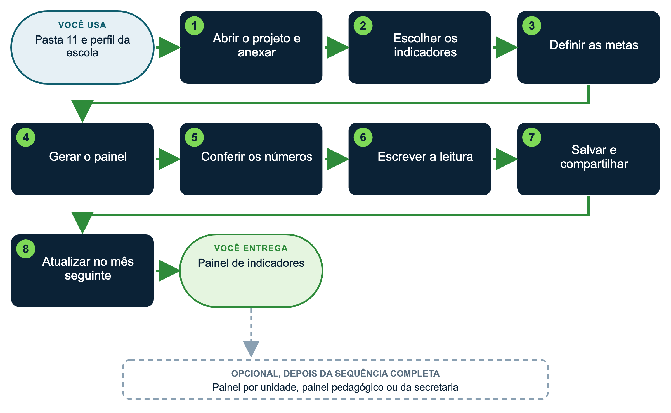

Para quem é
Direção, mantenedora, coordenação, áreas administrativa e financeira, secretaria e marketing. Pode ser feito depois do roteiro C, no mesmo projeto, ou sozinho.
Materiais
Use a versão EXEMPLO (Escola Horizonte, já preenchida) ou a versão MODELO preenchida com dados públicos da sua escola. As subpastas têm os mesmos nomes nas duas versões, dentro de materiais/.
Pasta ou arquivo | Para quê
11_gestao_e_indicadores/indicadores_horizonte_2026.xlsx (EXEMPLO) | Planilha fictícia com quatro abas, só dados agregados
11_gestao_e_indicadores/indicadores_modelo.xlsx (MODELO) | Mesma estrutura, para os dados da sua instituição
11_gestao_e_indicadores/indicadores_lista_modelo (MODELO) | Lista de indicadores para preencher
01_perfil_da_escola | Contexto da escola
materiais/escola_EXEMPLO_horizonte/10_producoes/pratica1D_painel_indicadores.html | Resultado de exemplo: abra no navegador

Plataforma | Onde criar o projeto
Claude (recomendado) | Menu lateral > Projetos > Criar projeto. Arquivos em "Conhecimento"; regras em "Instruções do projeto".
ChatGPT | Menu lateral > Projetos > Novo projeto. Arquivos em "Arquivos"; regras em "Instruções". No plano gratuito, até 5 arquivos por projeto.
Gemini | Menu lateral > Gems > Novo Gem. Regras em "Instruções"; arquivos em "Conhecimento" (até 10 arquivos; confira no seu plano).
Manus | Não guarda um projeto fixo: em cada tarefa nova, anexe os arquivos e cole as instruções no início do pedido.

Como usar os prompts: leia antes o que você vai obter e o que anexar; copie o texto da caixa verde, troque o que está [entre colchetes] e apague os colchetes. Se a resposta vier genérica, acrescente contexto (público, finalidade, um exemplo) em vez de repetir o pedido. Mais dicas no Guia de introdução (apoio/fundamentos).
COMO PRIORIZAR
Essencial (todos): passos 1, 2, 3, 4, 5 e 7. É o mínimo para chegar à entrega.
Aprofundar (se der tempo ou se você já tem experiência): passos 6 e 8.
Atalho para quem está começando: pule o passo 2 e peça o painel com os quatro indicadores do exemplo: matrículas, rematrícula, inadimplência e atendimento.
Desafio (experientes): faça uma das variações opcionais ou a dica para gestores que mais interessar à sua escola.

Passo a passo
1 Abra o projeto e anexe ESSENCIAL
Use o projeto "Gestão [nome da escola]" do roteiro C ou crie um. Anexe a planilha de indicadores e o perfil da escola.
2 Escolha os indicadores ESSENCIAL
▶ PROMPT PARA COPIAR
O que você vai obter: A lista de indicadores do painel, cada um com fórmula e fonte. É a decisão mais importante: o painel mostra só o que for escolhido aqui.
Anexe ou cite: 11_gestao_e_indicadores/indicadores_horizonte_2026.xlsx (EXEMPLO) ou a planilha agregada da sua escola, e 01_perfil_da_escola.
Prompt:
Papel: você apoia [a direção] da [Escola Horizonte] no acompanhamento mensal da gestão.
Tarefa: com base apenas na planilha anexada, proponha de [4 a 6] indicadores para um painel mensal para [a mantenedora].
Para cada um: nome, pergunta que ele responde, fórmula, aba e colunas de origem, frequência de atualização e uma meta sugerida marcada como [A DEFINIR PELA ESCOLA].
Não proponha indicador que a planilha não permita calcular; diga quais dados faltariam.
Se faltar informação relevante, não invente: pergunte antes de prosseguir.

3 Defina as metas ESSENCIAL
Escolha de 4 a 6 indicadores e escreva a meta de cada um. A meta é decisão da escola, não da IA. Se ainda não houver meta, deixe "sem meta: acompanhar a tendência".
Use a tabela abaixo ou o modelo 11_gestao_e_indicadores/indicadores_lista_modelo.
Indicador | Fórmula e fonte | Meta | Responsável

4 Gere o painel ESSENCIAL
▶ PROMPT PARA COPIAR
O que você vai obter: O painel visual da reunião mensal, em um arquivo que abre no navegador.
Anexe ou cite: Nada novo: continue na mesma conversa do projeto, com a planilha já anexada.
Prompt:
Crie um painel de indicadores como artefato HTML de uma página, para [a mantenedora], nas cores [#105E6E e #F2A541] da escola, com os indicadores e metas abaixo:
[cole a lista do passo 3]
No topo: um cartão por indicador, com o valor do último mês, a variação em relação ao mês ou ano anterior e um sinal de cor (dentro da meta, atenção, fora da meta).
Abaixo: um gráfico por indicador (linha para série no tempo, barras para comparar séries), com título que diz o que o gráfico mostra.
Em cada gráfico, uma nota pequena com a aba de origem. No rodapé: "Dados agregados até [mês]" e o que os dados não permitem afirmar.
Sem dados individuais. O painel precisa abrir no navegador sem internet.
Se algum valor não puder ser calculado com a planilha, mostre "sem dado" em vez de estimar.

5 Confira os números ESSENCIAL
Abra a planilha ao lado do painel e confira:
☐ O valor de cada cartão bate com a planilha (confira à mão pelo menos dois)
☐ A variação compara os períodos certos
☐ As cores seguem as metas que você definiu, e não metas inventadas
☐ Os gráficos começam do zero quando são de barras
☐ Não há nomes, matrículas ou valores por família
☐ O rodapé diz até que mês vão os dados
Se algo não bater, peça a correção mostrando o valor certo: "O cartão de inadimplência mostra 5,8%, mas a planilha (aba financeiro_agregado, outubro) diz 6,3%. Corrija e confira os demais."
6 Escreva a leitura de cada indicador APROFUNDAR
▶ PROMPT PARA COPIAR
O que você vai obter: Uma leitura curta que separa o fato da interpretação e prepara a discussão da reunião.
Anexe ou cite: Nada novo: continue na mesma conversa.
Prompt:
Para cada gráfico do painel, escreva abaixo dele duas linhas: "O que o dado mostra" (só fatos, com número) e "Pergunta para a reunião" (uma pergunta, não uma conclusão).
Não explique causas que a planilha não mostra.

7 Salve e compartilhe ESSENCIAL
Baixe o painel como arquivo .html e salve em 10_producoes. Ele abre em qualquer navegador e pode ir para a pasta da direção no Drive institucional.
No Claude, o botão Publicar gera um link: quem tiver o link vê o painel. Use só com dados que a escola pode divulgar; para dados internos, prefira o arquivo.
8 Atualize no mês seguinte APROFUNDAR
▶ PROMPT PARA COPIAR
O que você vai obter: O painel do mês seguinte, sem refazer o trabalho, com a lista do que mudou.
Anexe ou cite: A planilha do novo mês, na mesma estrutura, na conversa do projeto em que o painel foi criado.
Prompt:
Atualize o painel com a planilha nova anexada, que traz os dados de [novembro]. Mantenha o layout, os indicadores e as metas. Liste o que mudou em cada cartão e confira se as abas têm as mesmas colunas do mês anterior; se não tiverem, pergunte antes de atualizar.

Se você usar outra plataforma
Plataforma | O que muda nesta atividade
ChatGPT | Peça o painel em HTML no Canvas e salve o código como .html. Para conferir, peça "mostre o cálculo de cada cartão".
Gemini | Peça o painel no Canvas (gera link de compartilhamento). No Google Planilhas, o Gemini cria gráficos a partir da planilha aberta (contas elegíveis ◆).
Looker Studio (gratuito, Google) | Alternativa sem IA para o painel definitivo: conecte a planilha do Google Planilhas e o painel se atualiza sozinho quando os dados mudam. Use a IA para escolher indicadores e escrever a leitura.
Excel e Copilot ◆ | Com licença Microsoft 365 com Copilot, peça gráficos e tabela dinâmica na própria planilha; sem Copilot, monte os gráficos à mão com a lista do passo 3.
Manus | Entrega o painel completo em uma tarefa; confira cada número, porque ele faz muitos passos sem parar.

Personalize
Colchete | Sugestões
[destinatário] | mantenedora; direção; conselho; reunião de unidades da rede
[indicadores] | matrículas; rematrícula; inadimplência agregada; atendimentos da secretaria; frequência média por série; resultados de avaliações por série
[período] | mensal; bimestral; anual comparado
[cores] | as cores do documento de identidade visual (pasta 03)

Variações opcionais
▶ VARIAÇÃO 1: PAINEL PEDAGÓGICO
O que você vai obter: Um painel para a coordenação pedagógica acompanhar as séries.
Anexe ou cite: Uma planilha agregada por série, sem notas individuais.
Prompt:
Crie a versão pedagógica do painel: frequência média e resultados de avaliação por série (dados agregados anexados), com um cartão por série e a pergunta para o conselho de classe.

▶ VARIAÇÃO 2: PAINEL DA SECRETARIA
O que você vai obter: Um painel para planejar a equipe da secretaria nos meses de pico.
Anexe ou cite: Nada novo: use a aba atendimento_secretaria.
Prompt:
Crie a versão da secretaria: atendimentos por tipo e por mês, com o mês de maior demanda destacado e uma sugestão de resposta padrão para o tipo de atendimento mais frequente.

▶ VARIAÇÃO 3: PAINEL REUTILIZÁVEL
O que você vai obter: Um painel que você mesmo atualiza todo mês, carregando o arquivo exportado do sistema.
Anexe ou cite: Nada novo: continue na mesma conversa.
Prompt:
Acrescente ao painel um botão para carregar um arquivo .csv com as mesmas colunas, para eu atualizar os números sem pedir de novo à IA. Os dados devem ficar só no navegador.

DICAS PARA GESTORES: VARIAÇÕES E POSSIBILIDADES
• Poucos indicadores fixos, sempre no mesmo lugar: a comparação mês a mês vale mais que um painel cheio.
• Combine com a mantenedora as metas e as cores (verde, atenção, fora da meta) antes de mostrar o primeiro painel.
• O painel abre a reunião; o relatório do roteiro C registra as decisões.
• Para uma rede, peça um cartão por unidade com o mesmo indicador.
• Transforme os passos 4 a 6 em uma skill para o painel sair igual todo mês: apoio/guia_criar_skill_no_claude.pdf.

CUIDADOS
• Um gráfico bonito pode esconder um número errado: confira os cartões antes de cada reunião.
• Painel com link público só com dados que a escola pode divulgar.

